المشروع : حدائق نباتيه – Botanic garden

تصميم :ريما منصور , دعاء ملاح

اشراف

د.حسن القاضي

د.خالد قمحية

مهندسة اريج عفيفي

تم تقسيم المشروع الى stations يربطهم path رئيسي يتفرع هذا الممر للوصول الى نقاط معينة و يمكن اجتياز path بعدة طرق , حيث تم :

اعتماد اسلوب المفاجئة و التشويق خلال اجتياز الباث

فهو متعرج يكشف عن صوره جديدة للمشروع في كل خطوه ...

تقوم فكرة المشروع علي 3 نقاط رئيسيه :

1. From the nature

يعبر عن تنوع و ديناميكية الطبيعة باستخدام الخطوط العضوية في المشروع

1. Be the nature

احضار بيئات مختلفة من جميع انحاء العالم

1. With the nature

خلق تجربه تساعد الناس على الاندماج و التفاعل مع الطبيعة

حيث تقوم فكرة المشروع علي تخصيص مكان يزرع فيه أعداد هائلة من النباتات الطبيعية الموجودة في فلسطين والغريبة , حتى يستفاد منها في المجالات الطبية و البحوث العلمية و الغذائية و الجوانب الترفيهية ..

تم اختيار موقع يتناسب مع طبيعة هذا المشروع ( بلدة بيتا) وذلك لطبيعة الأرض التي تتناسب مع مثل هذه المشاريع من حيث ميلها و خصوبة الأرض و وفرة المياه التي تحتاجها الحدائق و إمكانية الوصول إلى الموقع من عدة مدن و طرق .

حيث تعتمد فكرة المشروع على:

1- امتزاج التصميم مع طبيعة الأرض (الطبوغرافية) .

2- العمل على إيجاد مسار (path ) يمكن الزائر من المشاهدة و المرور على كافة أجزاء المشروع .

3- تقسيم المشروع إلى عدة حدائق تعرض أنواع مختلفة من النباتات و المنحوتات.

4- مراعاة الفئات العمرية المختلفة و مدى استفادتها من هذا المشروع .

5- استخدام عناصر تصميم هيكليه (glass, steel ).

6- ربط عناصر المشروع بما يتناسب مع طبيعة الأرض , استخدام الأشكال العضوية و trusses ( السناسل ) في التعامل مع ميل الأرض .

يحتوي المشروع على :

1. مركز زوار
2. مركز ابحاث
3. متحف نباتي
4. مسرح مفتوح
5. تل فريك
6. قباب تحكم حراري (حدائق داخليه)
7. حدائق خارجيه

يستطيع الزائر الانتقال بحريه و التجول في جميع اجزاء المشروع باستخدام ممر (path)

يربط بين جميع اجزاء المشروع و الحدائق اضافة الى و جود العربات الكهربائيه و الدراجات الهوائيهوو جود التلفريك بخظ الرجعه حيث يسهل عمليه المغادره بعد ان يمضي الزائر مشيا في التعرف على المشروع

يوجد حدائق خارجيه للهند و الصين و استراليا و اليابان و قباب التحكم الحراري تحتوي على بيئات مختلفه الكبرى منها لمنطقه و الثانيه اما الاخيره و هي الاصغر هي البيئه المتجمده (التندرا)

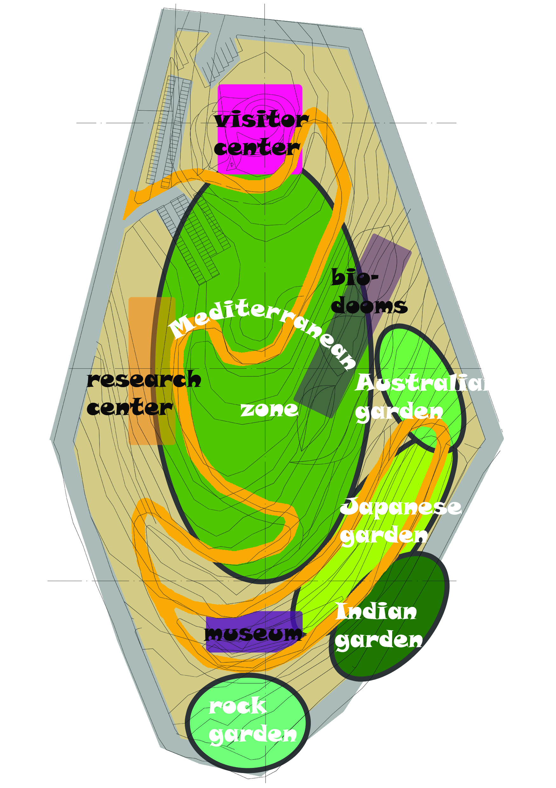

الحدائق الموجودة في المشروع :

1. حدائق البحر الابيض المتوسط
2. الحديقة الصخرية
3. الحديقة اليابانية
4. الحديقة الاسترالية
5. الحديقة الهندية
6. الحديقة البرازيلية
7. الحديقة المتجمدة